МИНИСТЕРСТВО ОБРАЗОВАНИЯ РЕСПУБЛИКИ БЕЛАРУСЬ

УЧРЕЖДЕНИЕ ОБРАЗОВАНИЯ

ГОМЕЛЬСКИЙ ГОСУДАРСТВЕННЫЙ ТЕХНИЧЕСКИЙ

УНИВЕРСИТЕТ ИМЕНИ П. О. СУХОГО

Факультет автоматизированных и информационных систем

Кафедра «Информационные технологии»

ОТЧЕТ ПО ЛАБОРАТОРНОЙ РАБОТЕ № 6

# по дисциплине «Объектно-ориентированное проектирование и программирование»

# на тему: «Методы и механизмы инкапсуляции и организация доступа к элементам объекта»

Выполнил студент гр. ИТИ-21:  
Буякевич Д.О.  
 Принял преподаватель:  
 Чернявская А.Э.

Гомель 2022

**Цель:** научиться работать с механизмами инкапсуляции, закрепить знания работы с организацией доступа к объектам классов.

**Ход работы**

На рисунке 1 показан вариант лабораторной работы.

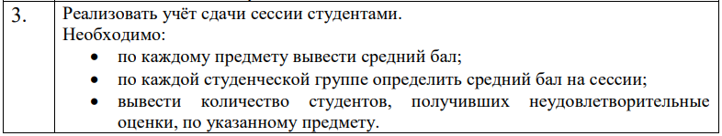

Рисунок 1 – Вариант лабораторной работы

На рисунке 2 показаны требования к выполнению лабораторной работы.

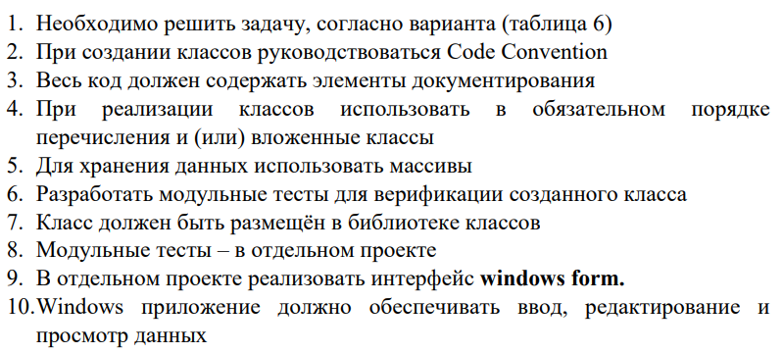

Рисунок 2 – Требования к лабораторной работе

На рисунках 3-8 показаны пункты лабораторной работы.

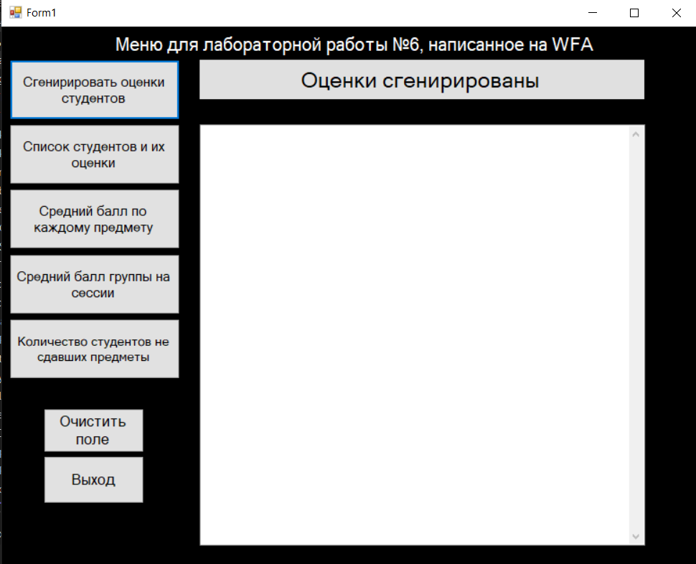

Рисунок 3 – Меню

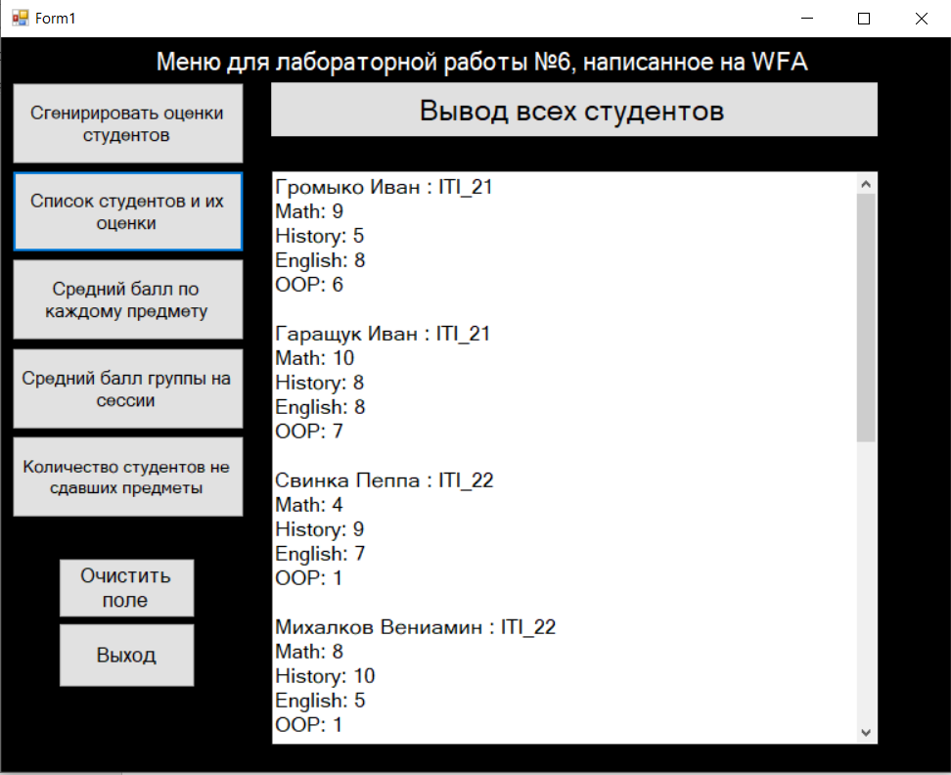

Рисунок 4 – Вывод всех студентов (1-4 студенты)

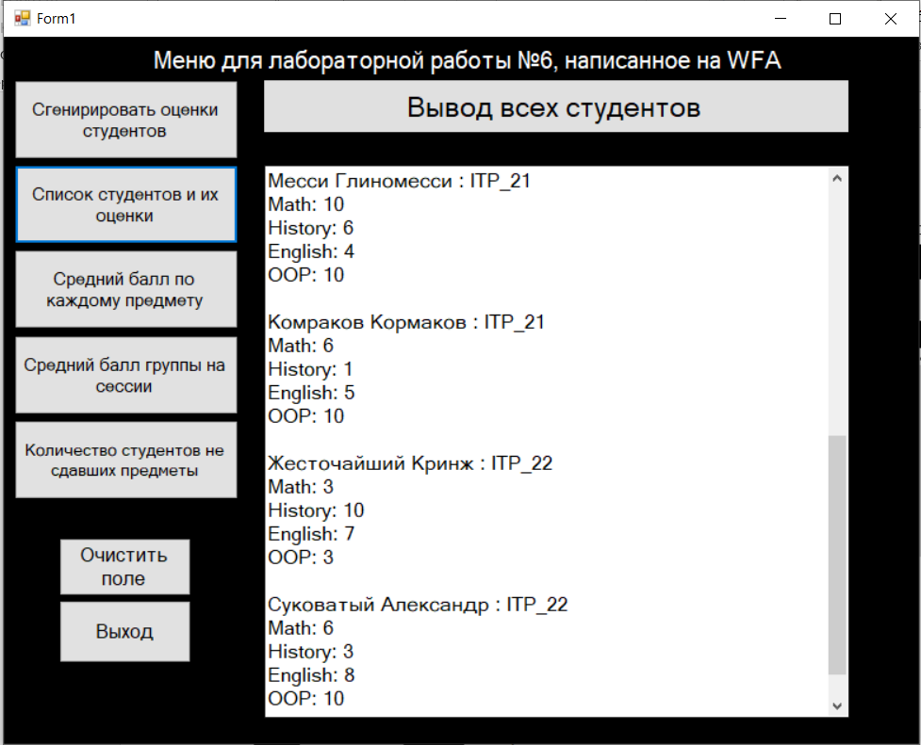

Рисунок 5 – Вывод всех студентов(5-8)

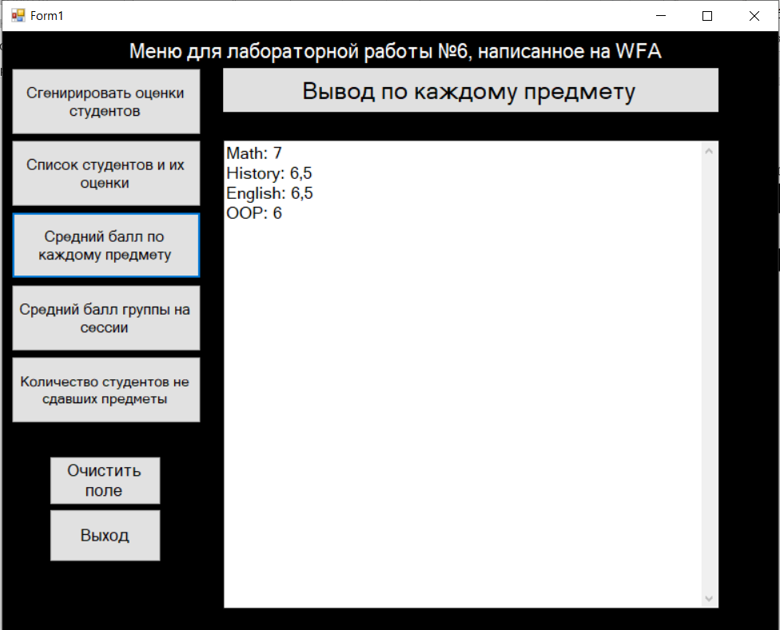

Рисунок 6 – Вывод среднего балла по предмету

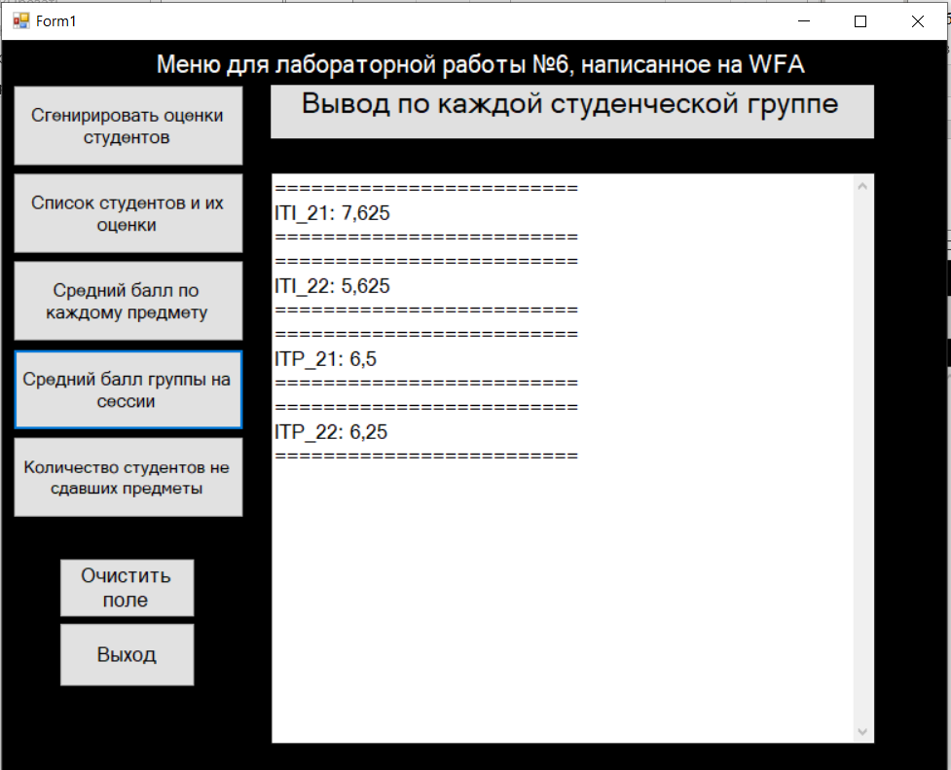

Рисунок 7 – Вывод среднего балла по группе

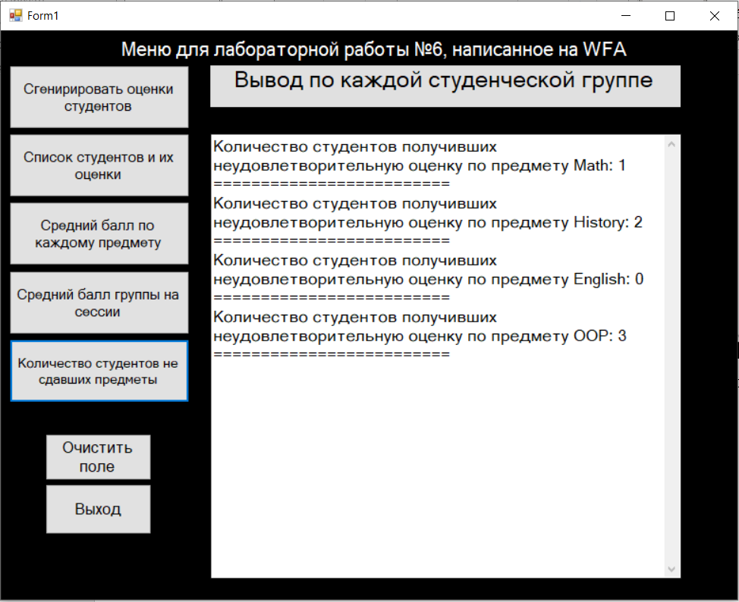

Рисунок 8 – Вывод количества учащихся не сдавших предмет

**Вывод:** научились работать с механизмами инкапсуляции, закрепили знания работы с организацией доступа к объектам классов.

**ПРИЛОЖЕНИЕ А**

**Листинг программы**

**Program.cs**

using System;

using System.Collections.Generic;

using System.Linq;

using System.Text;

using System.Threading.Tasks;

namespace LAB_06

{

public class Program

{

static void Main(string[] args)

{

Random random = new Random();

Subject[] subject = new Subject[Enum.GetNames(typeof(Subject)).Length];

Student[] student =

{

new Student("Громыко Иван",Group.ITI_21,subject),

new Student("Гаращук Иван",Group.ITI_21,subject),

new Student("Свинка Пеппа",Group.ITI_22, subject),

new Student("Михалков Вениамин",Group.ITI_22, subject),

new Student("Месси Глиномесси",Group.ITP_21,subject),

new Student("Комраков Кормаков",Group.ITP_21, subject),

new Student("Жесточайший Кринж",Group.ITP_22,subject),

new Student("Суковатый Александр",Group.ITP_22,subject),

};

bool isWork = true;

while (isWork)

{

Console.WriteLine("\tМЕНЮ\t");

Console.WriteLine("0)Получить оценки студентов");

Console.WriteLine("1)Вывести список студентов и их оценки");

Console.WriteLine("2)Вывести по каждому предмету средний балл");

Console.WriteLine("3)Вывести по каждой студенческой группе средний балл на ссесии");

Console.WriteLine("4)Вывести количество студентов, получивших неудовлетворительные оценки, по указанному предмету");

Console.WriteLine("5)Выход");

int punctOfMenu = Convert.ToInt32(Console.ReadLine());

switch (punctOfMenu)

{

case 0:

for (int i = 0; i < student.Length; i++)

{

for (int j = 0; j < Enum.GetNames(typeof(Subject)).Length; j++)

{

student[i].Subject[j] = (Subject)random.Next(1, 11);

}

Console.WriteLine();

}

break;

case 1:

for (int i = 0; i < student.Length; i++)

{

Console.WriteLine(student[i].FI + " : " + student[i].Group);

for (int j = 0; j < Enum.GetNames(typeof(Subject)).Length; j++)

{

Console.Write(Enum.GetValues(typeof(Subject)).GetValue(j) + ": ");

Console.WriteLine((int)student[i].Subject[j]);

}

Console.WriteLine();

}

break;

case 2:

for (int i = 0; i < Enum.GetNames(typeof(Subject)).Length; i++)

{

Console.WriteLine(Student.ShowAverageMarkSubject(student, subject[i], i));

}

break;

case 3:

for (int i = 0; i < Enum.GetNames(typeof(Group)).Length; i++)

{

Console.WriteLine(Student.ShowGroupAverageSsesionMark(student, i));

}

break;

case 4:

for (int j = 0; j < Enum.GetNames(typeof(Subject)).Length; j++)

{

Console.WriteLine(Student.ShowStudentsWithPoorMark(student, subject, j));

}

break;

case 5:

isWork = false;

break;

default:

break;

}

Console.ReadKey();

Console.Clear();

}

}

}

}

**Student.cs**

using System;

using System.Collections.Generic;

using System.Linq;

using System.Text;

using System.Threading.Tasks;

namespace LAB_06

{

public class Student

{

static private int enumGroupCount = Enum.GetNames(typeof(Group)).Length;

static private int enumSubjectCount = Enum.GetNames(typeof(Subject)).Length;

public string FI { get; set; }

public Group Group { get; set; }

public Subject[] Subject = new Subject[enumSubjectCount];

public Group[] Groups = new Group[enumGroupCount];

public Student(string FI, Group Group, Subject[] Subject)

{

this.FI = FI;

this.Group = Group;

for (int i = 0; i < enumSubjectCount; i++)

{

Subject[i] = (Subject)Enum.GetValues(typeof(Subject)).GetValue(i);

this.Subject[i] = Subject[i];

}

}

public Random random = new Random();

static public string ShowAverageMarkSubject(Student[] student, Subject subject, int index)

{

double sum = 0;

double averageMarkSubject = 0;

for (int i = 0; i < student.Length; i++)

{

sum += (int)student[i].Subject[(int)subject];

}

averageMarkSubject = sum / student.Length;

return Enum.GetValues(typeof(Subject)).GetValue(index) + ": " + averageMarkSubject;

}

static public string ShowGroupAverageSsesionMark(Student[] student, int index)

{

double[] groupSumMark = new double[enumGroupCount];

double[] groupAverageMark = new double[enumGroupCount];

int[] studentsInOneGroup = new int[enumGroupCount];

for (int i = 0; i < enumGroupCount; i++)

{

for (int j = 0; j < student.Length; j++)

{

if (student[j].Group == (Group)Enum.GetValues(typeof(Group)).GetValue(i))

{

for (int k = 0; k < enumSubjectCount; k++)

{

studentsInOneGroup[i]++;

groupSumMark[i] += (double)student[j].Subject[k];

}

}

}

}

for (int i = 0; i < enumGroupCount; i++)

{

groupAverageMark[i] = groupSumMark[i] / studentsInOneGroup[i];

}

return Enum.GetValues(typeof(Group)).GetValue(index) + ": " + groupAverageMark[index];

}

static public string ShowStudentsWithPoorMark(Student[] student, Subject[] subject, int indexI)

{

int[] studentsCount = new int[enumSubjectCount];

for (int i = 0; i < student.Length; i++)

{

for (int j = 0; j < enumSubjectCount; j++)

{

if ((int)student[i].Subject[j] < 4)

{

studentsCount[j]++;

}

}

}

Console.WriteLine();

return $"Количество студентов получивших неудовлетворительную оценку по предмету {Enum.GetValues(typeof(Subject)).GetValue(indexI)}: {studentsCount[indexI]}";

//return $"{Enum.GetValues(typeof(Subject)).GetValue(indexJ)}({indexI + 1})" + ": " + (int)student[indexI].Subject[indexJ] + "\t";

}

}

}

public enum Subject

{

Math,

History,

English,

OOP,

}

public enum Group

{

ITI_21,

ITI_22,

ITP_21,

ITP_22,

}

**Form1.cs**

using System;

using System.Collections.Generic;

using System.ComponentModel;

using System.Data;

using System.Drawing;

using System.Linq;

using System.Text;

using System.Threading.Tasks;

using System.Windows.Forms;

using System.Xml.Linq;

using LAB_06;

namespace Lab_06_WFA

{

public partial class Form1 : Form

{

static private int enumGroupCount = Enum.GetNames(typeof(Group)).Length;

static private int enumSubjectCount = Enum.GetNames(typeof(Subject)).Length;

static Subject[] subject = new Subject[Enum.GetNames(typeof(Subject)).Length];

Student[] student =

{

new Student("Громыко Иван",Group.ITI_21,subject),

new Student("Гаращук Иван",Group.ITI_21,subject),

new Student("Свинка Пеппа",Group.ITI_22, subject),

new Student("Михалков Вениамин",Group.ITI_22, subject),

new Student("Месси Глиномесси",Group.ITP_21,subject),

new Student("Комраков Кормаков",Group.ITP_21, subject),

new Student("Жесточайший Кринж",Group.ITP_22,subject),

new Student("Суковатый Александр",Group.ITP_22,subject),

};

public Form1()

{

InitializeComponent();

}

private void label1_Click(object sender, EventArgs e)

{

// label2.Text = Student.ShowGroupAverageSsesionMark(student);

// textBox1.Text = Student.ShowGroupAverageSsesionMark(student);

}

private void label2_Click(object sender, EventArgs e)

{

}

private void textBox1_TextChanged(object sender, EventArgs e)

{

}

private void button1_Click(object sender, EventArgs e)

{

textBox1.Text = "";

Random random = new Random();

for (int i = 0; i < student.Length; i++)

{

for (int j = 0; j < Enum.GetNames(typeof(Subject)).Length; j++)

{

student[i].Subject[j] = (Subject)random.Next(1, 11);

}

Console.WriteLine();

}

label2.Text = "Оценки сгенирированы";

}

private void button2_Click(object sender, EventArgs e)

{

textBox1.Text = "";

label2.Text = "Вывод всех студентов";

for (int i = 0; i < student.Length; i++)

{

textBox1.Text += (student[i].FI + " : " + student[i].Group) + Environment.NewLine;

for (int j = 0; j < Enum.GetNames(typeof(Subject)).Length; j++)

{

textBox1.Text += (Enum.GetValues(typeof(Subject)).GetValue(j) + ": ");

textBox1.Text += (int)student[i].Subject[j] + Environment.NewLine;

}

textBox1.Text += Environment.NewLine;

}

}

private void button3_Click(object sender, EventArgs e)

{

textBox1.Text = "";

label2.Text = "Вывод по каждому предмету";

for (int i = 0; i < enumSubjectCount; i++)

{

textBox1.Text += Student.ShowAverageMarkSubject(student, subject[i], i) + Environment.NewLine;

}

}

private void button4_Click(object sender, EventArgs e)

{

textBox1.Text = "";

label2.Text = "Вывод по каждой студенческой группе среднего балла на ссесии";

for (int i = 0; i < enumGroupCount; i++)

{

textBox1.Text += "=========================" + Environment.NewLine;

textBox1.Text += Student.ShowGroupAverageSsesionMark(student, i) + Environment.NewLine;

textBox1.Text += "=========================" + Environment.NewLine;

// label2.Text = Student.ShowGroupAverageSsesionMark(student, i);

}

}

private void button5_Click(object sender, EventArgs e)

{

textBox1.Text = "";

for (int j = 0; j < enumSubjectCount; j++)

{

textBox1.Text += Student.ShowStudentsWithPoorMark(student, subject, j) + Environment.NewLine;

textBox1.Text += "=========================" + Environment.NewLine;

}

}

private void button6_Click(object sender, EventArgs e)

{

Close();

}

private void button7_Click(object sender, EventArgs e)

{

label2.Text = "";

textBox1.Clear();

}

}

}

**Form1.Designer.cs**

namespace Lab_06_WFA

{

partial class Form1

{

/// <summary>

/// Обязательная переменная конструктора.

/// </summary>

private System.ComponentModel.IContainer components = null;

/// <summary>

/// Освободить все используемые ресурсы.

/// </summary>

/// <param name="disposing">истинно, если управляемый ресурс должен быть удален; иначе ложно.</param>

protected override void Dispose(bool disposing)

{

if (disposing && (components != null))

{

components.Dispose();

}

base.Dispose(disposing);

}

#region Код, автоматически созданный конструктором форм Windows

/// <summary>

/// Требуемый метод для поддержки конструктора — не изменяйте

/// содержимое этого метода с помощью редактора кода.

/// </summary>

private void InitializeComponent()

{

this.label1 = new System.Windows.Forms.Label();

this.textBox1 = new System.Windows.Forms.TextBox();

this.button1 = new System.Windows.Forms.Button();

this.button2 = new System.Windows.Forms.Button();

this.button3 = new System.Windows.Forms.Button();

this.button4 = new System.Windows.Forms.Button();

this.button5 = new System.Windows.Forms.Button();

this.button6 = new System.Windows.Forms.Button();

this.label2 = new System.Windows.Forms.Label();

this.button7 = new System.Windows.Forms.Button();

this.SuspendLayout();

//

// label1

//

this.label1.AutoSize = true;

this.label1.Font = new System.Drawing.Font("Microsoft Sans Serif", 15F, System.Drawing.FontStyle.Regular, System.Drawing.GraphicsUnit.Point, ((byte)(204)));

this.label1.ForeColor = System.Drawing.SystemColors.ControlLightLight;

this.label1.Location = new System.Drawing.Point(163, 9);

this.label1.Name = "label1";

this.label1.Size = new System.Drawing.Size(692, 29);

this.label1.TabIndex = 0;

this.label1.Text = "Меню для лабораторной работы №6, написанное на WFA\r\n";

this.label1.Click += new System.EventHandler(this.label1_Click);

//

// textBox1

//

this.textBox1.Font = new System.Drawing.Font("Microsoft Sans Serif", 13F, System.Drawing.FontStyle.Regular, System.Drawing.GraphicsUnit.Point, ((byte)(204)));

this.textBox1.Location = new System.Drawing.Point(295, 134);

this.textBox1.Multiline = true;

this.textBox1.Name = "textBox1";

this.textBox1.ScrollBars = System.Windows.Forms.ScrollBars.Both;

this.textBox1.Size = new System.Drawing.Size(661, 578);

this.textBox1.TabIndex = 1;

this.textBox1.TextChanged += new System.EventHandler(this.textBox1_TextChanged);

//

// button1

//

this.button1.Font = new System.Drawing.Font("Microsoft Sans Serif", 11F, System.Drawing.FontStyle.Regular, System.Drawing.GraphicsUnit.Point, ((byte)(204)));

this.button1.Location = new System.Drawing.Point(12, 45);

this.button1.Name = "button1";

this.button1.Size = new System.Drawing.Size(253, 83);

this.button1.TabIndex = 2;

this.button1.Text = "Сгенирировать оценки студентов";

this.button1.UseVisualStyleBackColor = true;

this.button1.Click += new System.EventHandler(this.button1_Click);

//

// button2

//

this.button2.Font = new System.Drawing.Font("Microsoft Sans Serif", 11F, System.Drawing.FontStyle.Regular, System.Drawing.GraphicsUnit.Point, ((byte)(204)));

this.button2.Location = new System.Drawing.Point(12, 134);

this.button2.Name = "button2";

this.button2.Size = new System.Drawing.Size(253, 83);

this.button2.TabIndex = 3;

this.button2.Text = "Список студентов и их оценки";

this.button2.UseVisualStyleBackColor = true;

this.button2.Click += new System.EventHandler(this.button2_Click);

//

// button3

//

this.button3.Font = new System.Drawing.Font("Microsoft Sans Serif", 11F, System.Drawing.FontStyle.Regular, System.Drawing.GraphicsUnit.Point, ((byte)(204)));

this.button3.Location = new System.Drawing.Point(12, 223);

this.button3.Name = "button3";

this.button3.Size = new System.Drawing.Size(253, 83);

this.button3.TabIndex = 4;

this.button3.Text = "Средний балл по каждому предмету";

this.button3.UseVisualStyleBackColor = true;

this.button3.Click += new System.EventHandler(this.button3_Click);

//

// button4

//

this.button4.Font = new System.Drawing.Font("Microsoft Sans Serif", 11F, System.Drawing.FontStyle.Regular, System.Drawing.GraphicsUnit.Point, ((byte)(204)));

this.button4.Location = new System.Drawing.Point(12, 312);

this.button4.Name = "button4";

this.button4.Size = new System.Drawing.Size(253, 83);

this.button4.TabIndex = 5;

this.button4.Text = "Средний балл группы на сеcсии";

this.button4.UseVisualStyleBackColor = true;

this.button4.Click += new System.EventHandler(this.button4_Click);

//

// button5

//

this.button5.Font = new System.Drawing.Font("Microsoft Sans Serif", 10F, System.Drawing.FontStyle.Regular, System.Drawing.GraphicsUnit.Point, ((byte)(204)));

this.button5.Location = new System.Drawing.Point(12, 401);

this.button5.Name = "button5";

this.button5.Size = new System.Drawing.Size(253, 83);

this.button5.TabIndex = 6;

this.button5.Text = "Количество студентов не сдавших предметы";

this.button5.UseVisualStyleBackColor = true;

this.button5.Click += new System.EventHandler(this.button5_Click);

//

// button6

//

this.button6.Font = new System.Drawing.Font("Microsoft Sans Serif", 12F, System.Drawing.FontStyle.Regular, System.Drawing.GraphicsUnit.Point, ((byte)(204)));

this.button6.Location = new System.Drawing.Point(63, 590);

this.button6.Name = "button6";

this.button6.Size = new System.Drawing.Size(150, 65);

this.button6.TabIndex = 7;

this.button6.Text = "Выход";

this.button6.UseVisualStyleBackColor = true;

this.button6.Click += new System.EventHandler(this.button6_Click);

//

// label2

//

this.label2.Anchor = System.Windows.Forms.AnchorStyles.None;

this.label2.BackColor = System.Drawing.Color.FromArgb(((int)(((byte)(224)))), ((int)(((byte)(224)))), ((int)(((byte)(224)))));

this.label2.Font = new System.Drawing.Font("Microsoft Sans Serif", 17F, System.Drawing.FontStyle.Regular, System.Drawing.GraphicsUnit.Point, ((byte)(204)));

this.label2.Location = new System.Drawing.Point(295, 45);

this.label2.Name = "label2";

this.label2.Size = new System.Drawing.Size(661, 54);

this.label2.TabIndex = 8;

this.label2.TextAlign = System.Drawing.ContentAlignment.MiddleCenter;

this.label2.Click += new System.EventHandler(this.label2_Click);

//

// button7

//

this.button7.Font = new System.Drawing.Font("Microsoft Sans Serif", 12F, System.Drawing.FontStyle.Regular, System.Drawing.GraphicsUnit.Point, ((byte)(204)));

this.button7.Location = new System.Drawing.Point(63, 524);

this.button7.Name = "button7";

this.button7.Size = new System.Drawing.Size(150, 60);

this.button7.TabIndex = 9;

this.button7.Text = "Очистить поле вывода\r\n";

this.button7.UseVisualStyleBackColor = true;

this.button7.Click += new System.EventHandler(this.button7_Click);

//

// Form1

//

this.AutoScaleDimensions = new System.Drawing.SizeF(8F, 16F);

this.AutoScaleMode = System.Windows.Forms.AutoScaleMode.Font;

this.BackColor = System.Drawing.SystemColors.ActiveCaptionText;

this.ClientSize = new System.Drawing.Size(1036, 740);

this.Controls.Add(this.button7);

this.Controls.Add(this.label2);

this.Controls.Add(this.button6);

this.Controls.Add(this.button5);

this.Controls.Add(this.button4);

this.Controls.Add(this.button3);

this.Controls.Add(this.button2);

this.Controls.Add(this.button1);

this.Controls.Add(this.textBox1);

this.Controls.Add(this.label1);

this.Name = "Form1";

this.Text = "Form1";

this.ResumeLayout(false);

this.PerformLayout();

}

#endregion

private System.Windows.Forms.Label label1;

private System.Windows.Forms.TextBox textBox1;

private System.Windows.Forms.Button button1;

private System.Windows.Forms.Button button2;

private System.Windows.Forms.Button button3;

private System.Windows.Forms.Button button4;

private System.Windows.Forms.Button button5;

private System.Windows.Forms.Button button6;

private System.Windows.Forms.Label label2;

private System.Windows.Forms.Button button7;

}

}